Richtlijnkaart - Balk -

Minimaal cijfer 6 – maximaal cijfer 10

Technische elementen

Koprol
Niet op voeten opkomen - 1,0

Lopen/ draaien op tenen
Niet hoog op tenen lopen - 0,3
Niet op tenen draaien - 0,3

Streksprong (af)
Niet met twee voeten afzetten - 0,2
Niet minimaal 10 cm los komen boven de balk - 0,2

Zweefstand
Been niet hoog genoeg opgeheven - 0,1/0,3

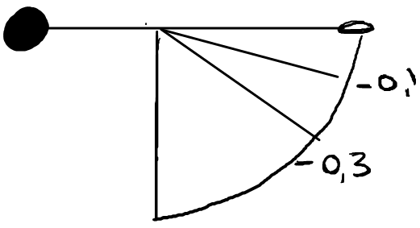
Zweefstand korter dan 2 sec. - 0,5

Kattesprong
Knieën niet hoog genoeg (heuphoogte) - 0,2
Voeten niet naar achteren geplaatst - 0,2

½ draai gehurkt
Geen rechte rug - 0,2

Loopsprong
Benen niet hoog genoeg -0,1/0,3

Sisonne
Benen niet in juiste positie/hoogte -0,1/0,3

Radslag
Slechte beenspreiding - 0,3
Afwijking in draai/ boog - 0,3

Algemeen

Kleine wiebel - 0,3
Grote wiebel - 0,5
Balk toucheren (handen extra gebruiken bijv. bij koprol) - 0,5
Extra kleine stap/hup bij landing - 0,2
Extra grote stap bij landing (meer dan schouderbreedte) - 0,5

Val/ hand op de mat bij afsprong - 1,0
Element vergeten/niet uitgevoerd (per keer) - 1,0
Hulp (ook mondelinge aanwijzingen / voordoen = hulp) - 1,0

Kromme armen (per element) - 0,2
Kromme benen (per element) - 0,2

Geen goede houding/uitvoering/ netheid (per item/oefening) - 0,3
Niet uitstrekken aan begin - 0,2
Niet uitstrekken aan het einde - 0,2

Bonus
Een te verdienen bonus staat expliciet + 0,5 of
vermeld bij de oefenstof + 1,0

Bonus mag alleen uitgevoerd worden zonder hulp!
Anders telt het onderdeel niet mee voor extra bonus /aftrek

